Приложение 4 к приказу Департамента
образования и науки
Ивановской области
от __.__._____ № ______-о

ИНСТРУКЦИЯ
для технического специалиста по использованию видеокамер с картой памяти

Для того чтобы начать запись в аудиториях и штабе ППЭ необходимо сделать следующие этапы подготовки:
В каждой аудитории проведения экзамена необходимо подключить мобильный видеорегистратор к сети 220В, для этого необходимо подключить адаптер питания от видеорегистратора в розетку 220В.
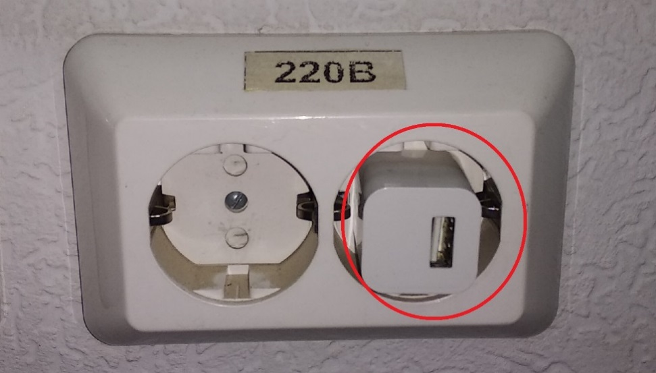

Затем необходимо подключить один конец информационного провода USB к адаптеру питания:

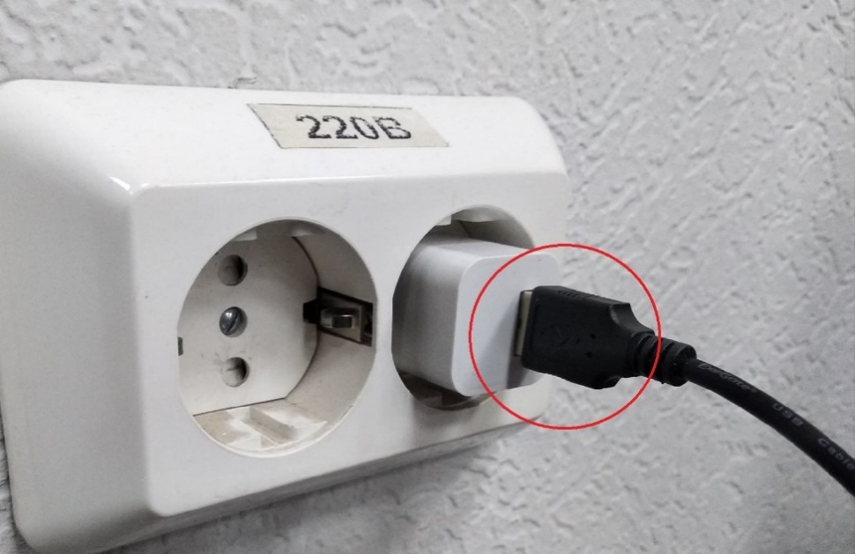
Второй конец информационного провода USB необходимо подключить к разъему камеры.
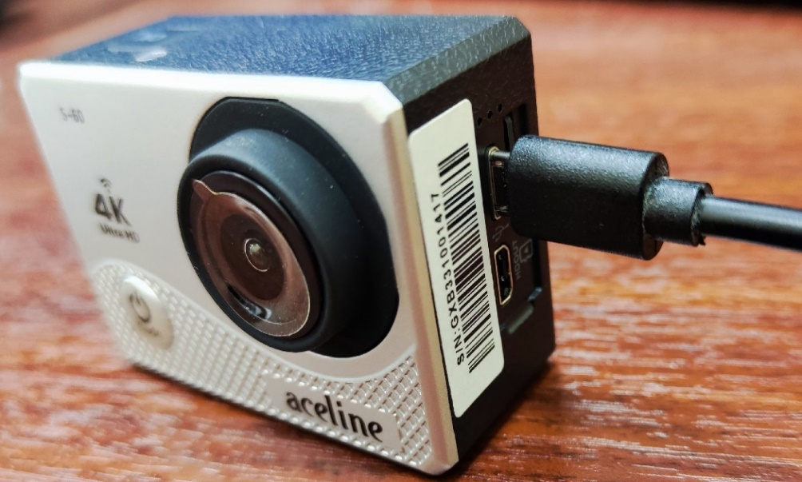

Далее необходимо включить регистратор кнопкой «MODE» и для начала/окончания записи нажать на кнопку «ОК» (верхняя панель камеры).

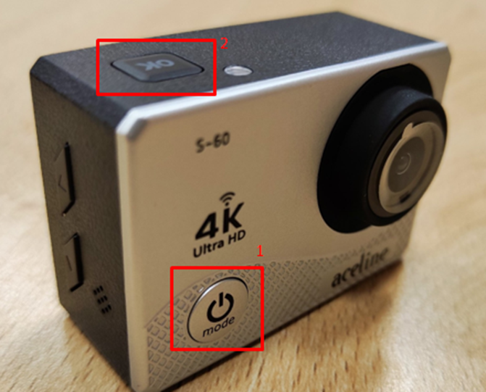

Обязательно нужно проверить на камере:
1. дату и время;
2. разрешение (должно быть 720P30FPS);
3. что включен микрофон (в правом левом углу);
4. что горит индикатор записи (внизу по центру).
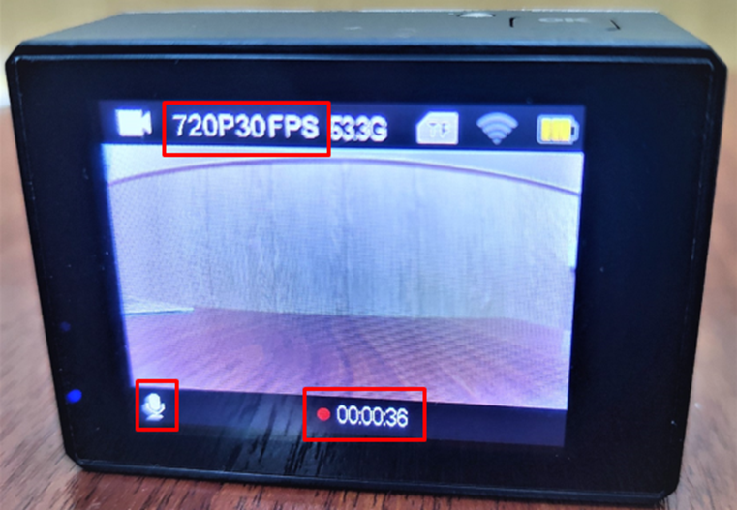

Настройка регистратора
Для входа в настройки необходимо нажать на кнопку «Mode» 

Навигация:
1 - Кнопки навигации в меню
2 – Кнопка «ОК» (кнопка подтвердить / применить)
Для настройки даты и времени в настройках необходимо перейти на значок шестерёнки, выбрать раздел «Дата и время», ввести актуальные данные и нажать на кнопку «ОК».

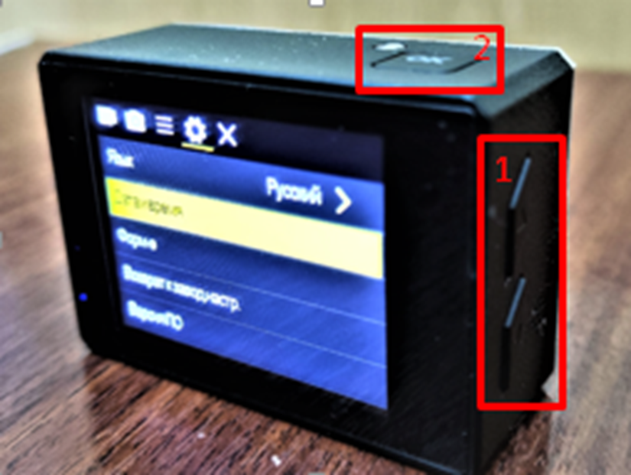

После завершения экзамена необходимо:
Отключить адаптер питания от сети 220В
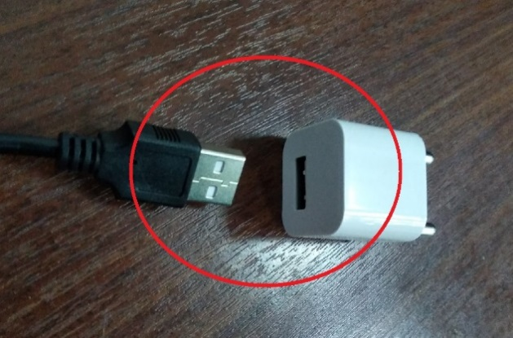
После выключения видеокамеры необходимо скопировать произведенные видеозаписи с карты памяти видеорегистратора на компьютер для последующей передачи файлов с видеозаписью экзамена на хранение.
Для того чтобы скопировать файлы из памяти видеорегистратора необходимо отключить конец информационного провода USB от адаптера питания и подключить его к USB разъёму компьютера, затем выгрузить все видеозаписи.
